Муниципальное дошкольное образовательное учреждение «Чернавский детский сад» муниципального образования-Милославский муниципальный район Рязанской области
Непосредственно образовательная деятельность

Аппликация

"Веселый светофор"

младшая группа.

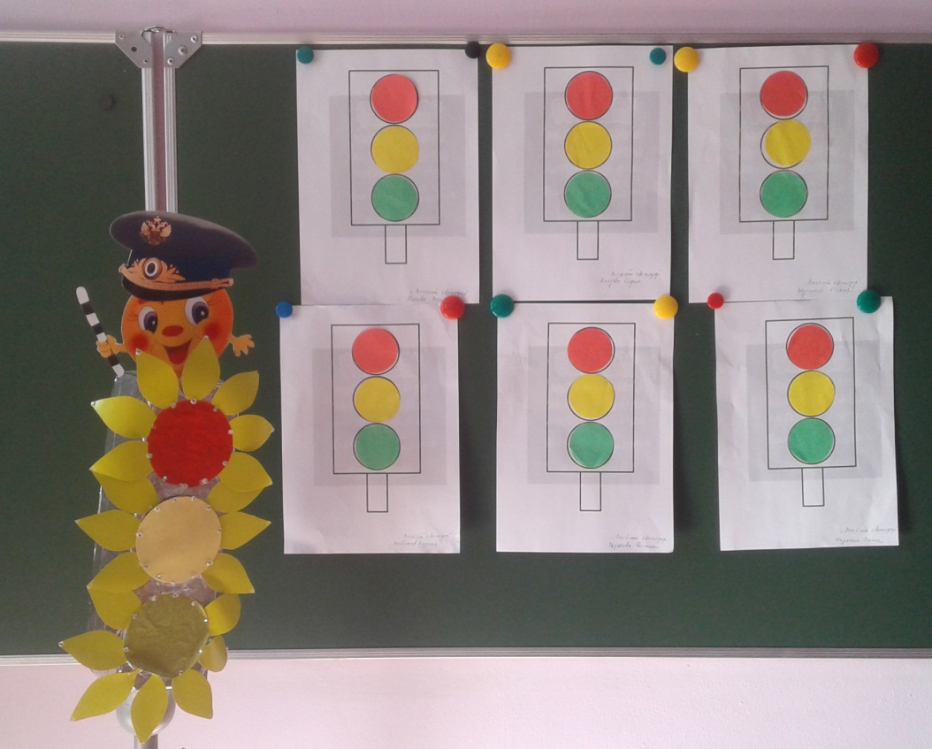
Выполнила: воспитатель Селезова Л.В

Чернава , 2019г

Программное содержание:
· познакомить детей со светофором, объяснить для чего он нужен;
· учить наклеивать круги на прямоугольник, чередуя их последовательность ( красный, желтый, зеленый)
· объяснить, что обозначает каждый свет светофора;
· упражнять в применении правильных приемов наклеивания;
· различать и называть геометрическую форму: круг
· закрепить знание трех основных цветов: красный, желтый, зеленый;
· закрепить понятие: один- много;
· развивать внимание, память, мелкую моторику рук, речь ребенка, самостоятельность и аккуратность в работе, доводить начатое до конца;
воспитывать желание помогать всем, кто в этом нуждается и вызывать положительные эмоции от занятия.
Материалы к занятию:
Тарелочка на каждого ребенка, с нарезанными кругами красного, желтого, зеленого цветов;
макет светофора;
прямоугольник светофора;
клей, клеенки.
Предварительная работа:
Беседа о правилах дорожного движения;
Рассматривание иллюстраций;
Подвижная игра «Автомобили»
Ход занятия:
Воспитатель: Ребята, сейчас я расскажу вам сказку.
«В одном лесу жили звери, Они очень дружно жили. А еще, они очень дружили с Колобком и его Бабушкой и Дедушкой. Звери часто ходили к ним в гости в деревню. Однажды, звери пошли к Колобку на день рождения. День провели очень весело. Но нужно было возвращаться к себе в лес. Для этого им нужно было перейти через дорогу. Но светофор на дороге сломался, и зверята не могли вернуться в лес. Тогда они вернулись к Колобку и написали нам письмо, с просьбой о помощи. (воспитатель читает письмо)»
Поможем зверям вернуться домой?
Починим светофор?
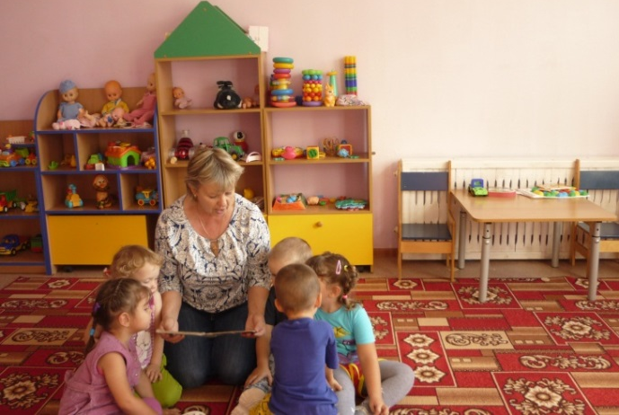

Ответы детей.
Воспитатель: А вы знаете для чего нужен светофор?
Ответы детей.
Воспитатель: Правильно, светофор нужен для порядка на дорогах, чтобы люди и машины соблюдали правила дорожного движения.
Воспитатель достает макет светофора.
Ребята, посмотрите внимательно на светофор. Основная часть светофора прямоугольной формы, и на ней располагаются три основных сигнала: красный, желтый, зеленый. Сигналы светофора круглой формы. Красный сигнал означает- стоп; желтый- приготовиться; зеленый- можно продолжать движение.
-Что означает красный сигнал светофора?
-Что означает желтый сигнал светофора?
-Что означает зеленый сигнал светофора?
-Какой формы основная часть светофора?
-Какого цвета сигналы светофора?
-Какой формы сигналы светофора?
-Сколько сигналов у светофора, один или много?
-А сколько вы сделаете светофоров, один или много?
Воспитатель.
Молодцы, на все вопросы ответили, а теперь давайте поиграем в игру «Автомобили».
Подвижная игра «Автомобили»
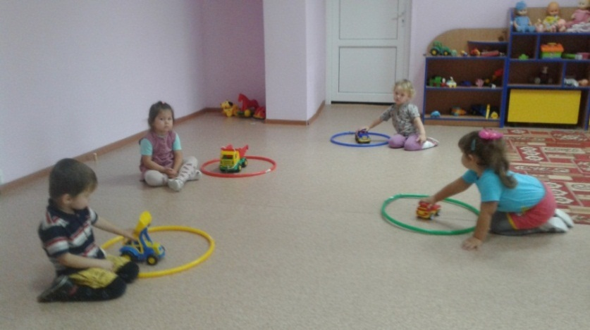
Воспитатель.
А сейчас сядем за столы.
Обратите внимание, у вас на столах стоят тарелочки с готовыми деталями светофора - это разноцветные круги и лист, на котором изображен прямоугольник, сам светофор, который еще не работает. А чтобы он заработал, необходимо разложить круги в правильной последовательности.
Воспитатель. Какого цвета первый круг?
Дети: красный.
Воспитатель: Правильно. Какого цвета второй круг?
Дети: желтый.
Воспитатель: Молодцы. Какого цвета третий круг?
Дети: зеленый.
Воспитатель: Все верно.
Пальчиковая гимнастика.
Утром солнышко проснулось
(указательным и большим пальцами обеих рук показывают круг)
Подмигнуло,
Улыбнулось.
Лучиками поиграло (сжимают и разжимают кулачки обеих рук)
И за тучку убежало (двумя пальчиками «бегут» по ладошке)
Воспитатель. Ну вот, пальчики отдохнули, а теперь за дело.
Вы должны будете наклеить на этот прямоугольник круги светофора, оставляя между ними небольшое расстояние. Берете красный круг и переворачиваете на клеенку цветной стороной вниз и намазываете круговыми движениями клей на весь круг, снова переворачиваете и наклеиваете туда, откуда вы его взяли. Прижимаете тряпочкой наклеенный круг. И точно так же наклеиваете другие круги.
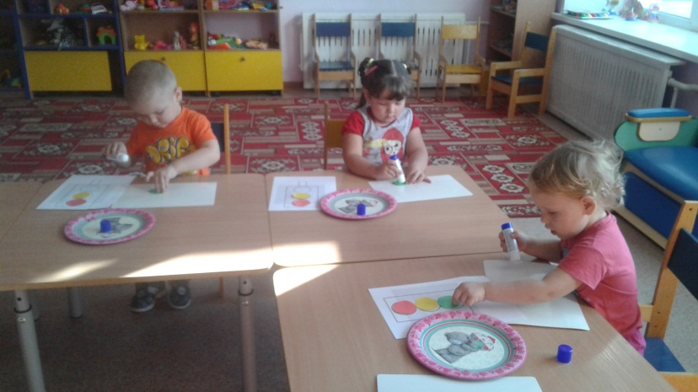
Что у вас получилось?
Дети: светофор.
Воспитатель. Молодцы, ребята, вы очень помогли зверям. И теперь им не страшно будет возвращаться домой, и переходить дорогу. Вы починили светофор. Светофоры у вас получились аккуратные и правильные.
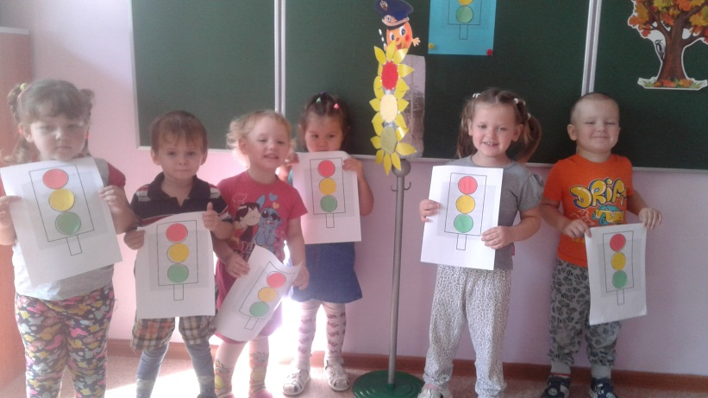
Спасибо вам большое за помощь.
Рефлексия.
Вам понравилось помогать зверям?
На какой свет можно переходить улицу? А на какой нельзя?

